муниципальное образование город Краснодар
муниципальное автономное общеобразовательное учреждение
средняя общеобразовательная школа № 2 имени Галины Бущик

Сценарий экскурсии по школьному краеведческому музею.

Цель: - ознакомить учащихся с экспозициями школьного музея,
способствовать развитию коммуникативных компетентностей.
Задачи: Способствовать расширению кругозора и познавательных интересов, воспитывать духовно-нравственные и патриотические чувства.
Описание: Обзорная экскурсия по школьному краеведческому музею. Участниками экскурсии могут быть школьники любого возраста, учителя и гости школы. Экскурсию проводят активисты школьного музея: Гедзюн Мария и Данилова Дана - ученицы 10 «А» класса.
Вид экскурсии- активный (экскурсоводы используют метод рассказа и показа)
Продолжительность экскурсии: 25-30 минут.
1 ЭКСКУРСОВОД:
Чтоб окунуться в прошлое не надо
Машину времени, поверь, изобретать.
Переступи порог в музея залы,
И кажется — как будто время вспять.
Вы находитесь в школьном краеведческом музее МАОУ СОШ №2 г. Краснодара имени Галины Бущик.

Образование музейного типа, в дальнейшем будет именоваться как «Школьный краеведческий музей» был открыт в августе 2019г. Обладает огромным образовательно-воспитательным потенциалом, так как сохраняет и экспонирует подлинные исторические документы, является одним из центров патриотического воспитания в учреждении
В школьном краеведческом музее имеются следующие экспозиции:
1) «Наши славные выпускники» ( об истории МАОУ СОШ №2 имени Галины Бущик)

2) «Юность, опаленная войной» (экспозиция, посвященная Галине Бущик).
Введение
«С чего начинается Родина?..» Школа… Родная школа… Эти слова никого не могут оставить равнодушным. Для одних - это место получения знаний, для других – их детство и годы взросления, для третьих – второй дом, их жизнь и судьба. В нашей стране десятки тысяч школ, и у каждой - своя неповторимая история, свое особое лицо.
Предметом изучения большой истории всегда является судьба народа и государства на каком-то этапе своего существования. Пишут такую историю известные и именитые профессора, ученые, исследователи. Но есть другая история – история края или города, которая близка и понятна человеку, живущему в этом самом крае или городе. Пишут ее местные краеведы, ученики собирают по частицам воспоминаний, по материалам интервью и газетным публикациям.
У каждого человека есть место, где он родился и вырос, где получил первое напутствие от родителей и учителей, откуда сделал первые шаги в большую жизнь, где живут и трудятся на протяжении нескольких поколений его родные. Это место зовется малой родиной. Именно с ней у нас связаны самые радостные, самые теплые воспоминания. И где бы мы ни были, куда бы нас не забросила потом судьба, мы всегда будем помнить о ней. Нас всегда будет тянуть сюда... Родину надо любить. И до тех пор, пока ты помнишь об этом, ты - Человек!
Актуальность данной работы связана, в первую очередь, со знаменательной датой – 100 летие нашей школы!
Во-вторых, обучающиеся, и родители должны знать историю учреждения, в котором когда-то учились они, теперь учатся их дети. Зачем? А затем, чтобы иметь чёткое представление о самой школе. Более половины информации о школе можно получить, зная ее историю. Школа – это наш второй дом, где мы проводим немалую часть времени. Здесь мы получаем не только знания по всем предметам, но и встречаем новых друзей, нас учат добру и справедливости, у нас развивают творческие способности.
В ходе нашего исследования мы выяснили, когда была создана наша школа, как развивались и сохранялись, на протяжении десятилетий школьные традиции. Также собрали сведения о педагогах и учениках прошлых лет, чтобы каждый ученик знал историю школы, в которой учится.
Из проведённого опроса, мы сделали вывод, что многие ученики не знают историю учреждения, не помнят тех людей, которые руководили нашей школой ветеранов педагогического труда.
Цель исследования: расширение знаний обучающихся об истории школы через создание экспозиции в школьном музее (знакомство обучающихся школы с ее историей, посредством создания исторической экспозиции в школьном музее)
Исходя из цели, можно поставить следующие задачи:
Задачи:
- Поиск и систематизация информации об истории школы.
- Сбор исторических материалов, предметов, иллюстрирующих историю школы.
- Создание экспозиции в школьном музее об истории школы.
- Организация и проведение экскурсий в музее для обучающихся школы, их родителей и выпускников.
Предмет: историческая экспозиция музея школы.
Объект: история школы №2
Методы:
-изучение архивных материалов, содержащихся в школе;
-изучение классных журналов;
- беседы с выпускниками школы;
- беседы с учителями;
- анкетирование, опрос
Новизна изучаемой проблемы состоит в том, что мы занимались сбором и систематизацией данных по истории школы, дополнили ту информацию, которая имелась об образовательном учреждении.
Достоверность информации обеспечивалась тем, что были использованы различные источники, т.е. сомнительный материал уточнялся у разных очевидцев.
Полученные данные и выводы сформулированы в заключительной части работы. Материалы данной работы могут быть использованы в следующих областях: на уроках литературы, истории; факультативных и элективных курсах; на классных часах, внеклассных и внешкольных мероприятиях, посвященных краеведению; для работы в школьном музее.
На пути работы встретилось немало трудностей. Во-первых, никто до этого серьезно не занимался летописью школы, и сведения были разрозненными. Во-вторых, многие первые учителя, стоявшие у истоков школы ушли из жизни, тем не менее, удалось собрать материал по истории нашей школы.

1. История школы
«Школа всегда величаво
смотрит на мир с высоты.
Здесь нашей песни начало,
Здесь расцветают мечты»

Начавшаяся в 1920-е годы культурная революция имела несколько задач: ликвидация культурной отсталости, и прежде всего неграмотности населения страны,обеспечение условий для развития творческих сил трудящихся, формирование социалистической интеллигенции и утверждение идеологии научного коммунизма в сознании широких масс. Одновременно осуществлялась идея создания политехнической или трудовой школы. Было принято «Положение о единой трудовой школе». Так 25 марта 1921 года появилась «Единая трудовая школа №2 II - ой ступени». (здание на углу улиц Бурсаковской (ныне Красноармейская) и Соборной ( теперь улица Ленина). Вместо директора женской гимназии Панифидиной Клеопатры Николаевны заведующей новой совместной
школы была назначена Рафалович Маргарита Ивановна. Новая школа создавалась с ориентацией на потребность государства в трудовых ресурсах.Овладеть профессией подросток мог при поступлении после четырехлетки в низшие профессиональные школы и школы фабрично-заводского ученичества (ФЗУ), после семилетки – в техникум с трехлетним сроком обучения.
В 1943 году после освобождения города Краснодара от немецко-фашистских
захватчиков школа вновь возобновила свою работу под руководством директоров-
фронтовиков: Добровольского, Чернышенко,Н.П.Тураева и А.Д. Федотова (воевал
на Малой земле в городе-герое Новороссийске). Школа стала мужской и
воспитывал мальчишек мощнейший педагогический состав,половину которого
составляли учителя-фронтовики: Шишман С.С.,Шашкова А.Я., Гонтарь П.Т.,
Ленчик А.С., Шихов П.И., Лапидус С.А.,Зыкова А.С. и др..
Ее заканчивали многие известные на Кубани люди, будущие ученые Н.В. Анфимов,
И.Я. Куценко, И.А. Харитонов, большая семья Ханкоевых,В.А. Порханов, А.И.
Трубилин и многие другие. Они остались в памяти школы.
Первые выпускники школы: Ханкоева Ася Андреевна - будущий главный туболог
края, фронтовик, Лапидус С.А.- будущий учитель Сош №2, Галина Бущик, Александр
Поклонский, Ираида Компанеец- герои Великой Отечественной войны
Шишман Семен Соломонович - выпускник школы 1925 года, будущий учитель и
завуч школы, участник Сталинградской битвы; Никита Владимирович Анфимов,
археология стала его единственной страстью, смыслом существования ещё в
краснодарской школе второй ступени №2 с кооперативным уклоном, где он ходил в
кружок под руководством учителя истории, а в последствии — преподавателя, доцента Краснодарского пединститута Михаила Владимировича Покровского. Именно он заложил в Анфимове любовь к археологии, которую тот пронёс через всю жизнь и которую сумел вложить в сердца и души уже своих учеников. А учеников у Никиты Владимировича — вся Кубань!
Новое здание средней школы № 2, что на углу улицы Ленина и Седина, построено на месте снесенных домов в 1958 году.
Это одна из первых советских средних школ, которая привлекала внимание светлыми оборудованными классами.
Педагогический коллектив определяет задачи дальнейшего развития школы: «Создание условий для самореализации личности на основе индивидуализации и дифференциации обучения». В 1989 г. Средняя школа №2 решением исполкома получила статус экспериментальной площадки. Возглавляла школу с 19 81 по 2010 год директор Корчагина Вера Александровна «Отличник просвещения РФ», «Заслуженный учитель РФ», учитель русского языка и литературы. В 1990 г. выросла пристройка начальной школы, с 1991 г. при школе были открыты хореографические классы, а затем преобразованы в Краснодарское хореографическое училище, которое возглавляла выпускница школы № 2 Ульянова Галина Юрьевна. кандидат педагогических наук, заслуженный учитель Кубани.
В 1989-96 г. Проводится компьютеризация учебного процесса. Вводится всеобщая компьютерная грамотность для учащихся 1-11 классов. Работает программа углубленного изучения английского и немецкого языков.
В 1996 г. школе присвоен статус «школа-гимназия» №2 имени . С.М. КИРОВА лицензировано 14 гимназических классов. Школа была определена как базовая для КГУ, Краснодарского педагогического колледжа №3, института физической культуры.
В 2003 г. Школа занимает I место среди общеобразовательных школ города, а коллектив занесен в «Золотую книгу образования г.Краснодара».
В 2006 г. Школа завоевала президентский грант 1000 000 руб. в конкурсе инновационных школ ПНПО2006 г.
2015 году школа вошла в перечень 100 лучших школ Краснодарского края по показателям качества подготовки выпускников.
С 2018 года школу возглавляет Галина Викторовна Склярова, с ее приходом школа стала заметно преображаться: под ее руководством был проведен капитальный ремонт здания, крыши.
Под ее руководством коллектив постоянно принимает участие и одерживает победы в различных конкурсах, мероприятиях.
В период с 2018-2019 гг школьный коллектив под руководством директора работал над созданием экспозиций музея. Именно благодаря усилиям Галины Викторовны в 2020 году образовательному учреждению СОШ №2 было присвоено имя Галины Бущик- юной героини Великой Отечественной война, ученицы нашей школы.
2 ЭКСКУРСОВОД 2) «Юность, опаленная войной» (экспозиция, посвященная Галине Бущик).
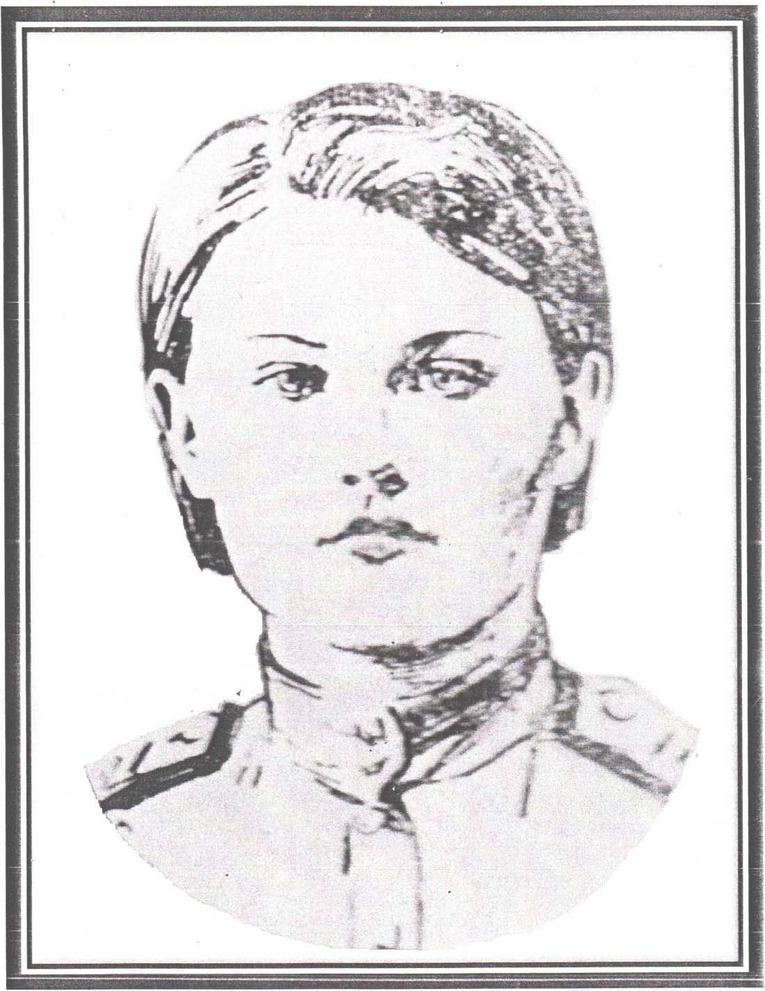

Наша школа с недавнего времени носит имя жительницы Краснодара, погибшей в боях на "голубой линии" - Галины Бущик. Галина Бущик была снайпером. В июле 43-го, 18-летняя Галя, окончив курсы снайперов, вместе с 36 девушками в составе снайперского взвода прибыла на линию фронта. Её жизнь, увы, остановилась на этой войне. За два месяца пребывания на фронте уничтожила более трех десятков оккупантов. Она первой в снайперском взводе получила боевую правительственную награду: медаль «За отвагу».
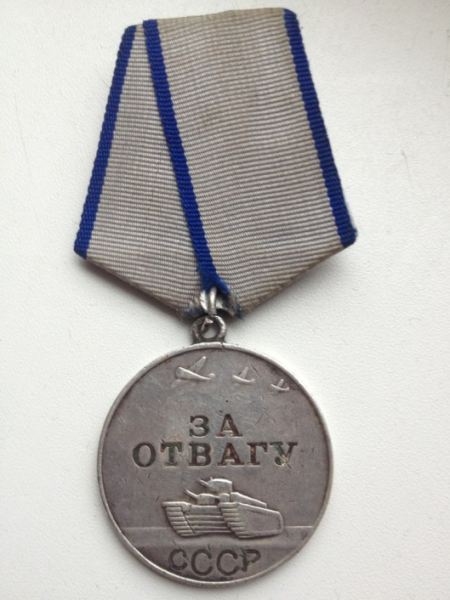
Ученица нашей школы за свою короткую, но знаменательную для всего русского народа жизнь, удостоилась многочисленными наградами. Сержант Галя Бущик, командир снайперского отделения, погибла под станицей Курчанской в приазовских лиманах во время сражения на Голубой линии в сентябре 1943 года. За два месяца пребывания на фронте уничтожила более трех десятков оккупантов. Она первой в снайперском взводе получила боевую правительственную награду: медаль «За отвагу»
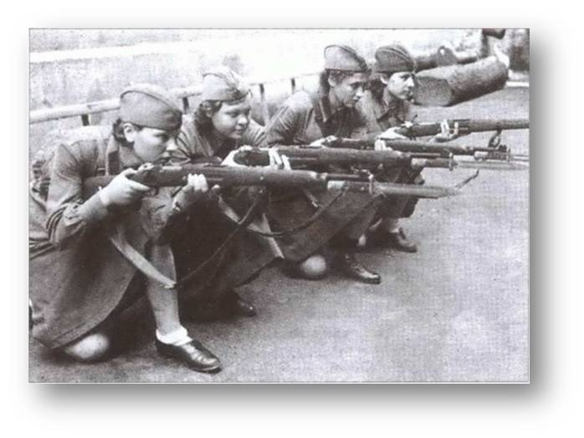
Галина Бущик родилась в городе Краснодаре в 1925 году. Окончила 9 классов в 1941 году. Когда началась Великая Отечественная война, ей было всего 16 лет. С первых дней войны она испытала весь ужас и несправедливость войны, потерю близкий, родных и знакомых людей, слушала сводки о том, как враг по-хозяйски ведет себя на нашей земле. Когда девушке исполнилось 18 лет, она пришла в комитет комсомол и принесла заявление, в котором просила отправить ее на фронт. Она упорна была в своем решении - бить врага до последней капли крови, готовая отдать жизнь за свою Родину.
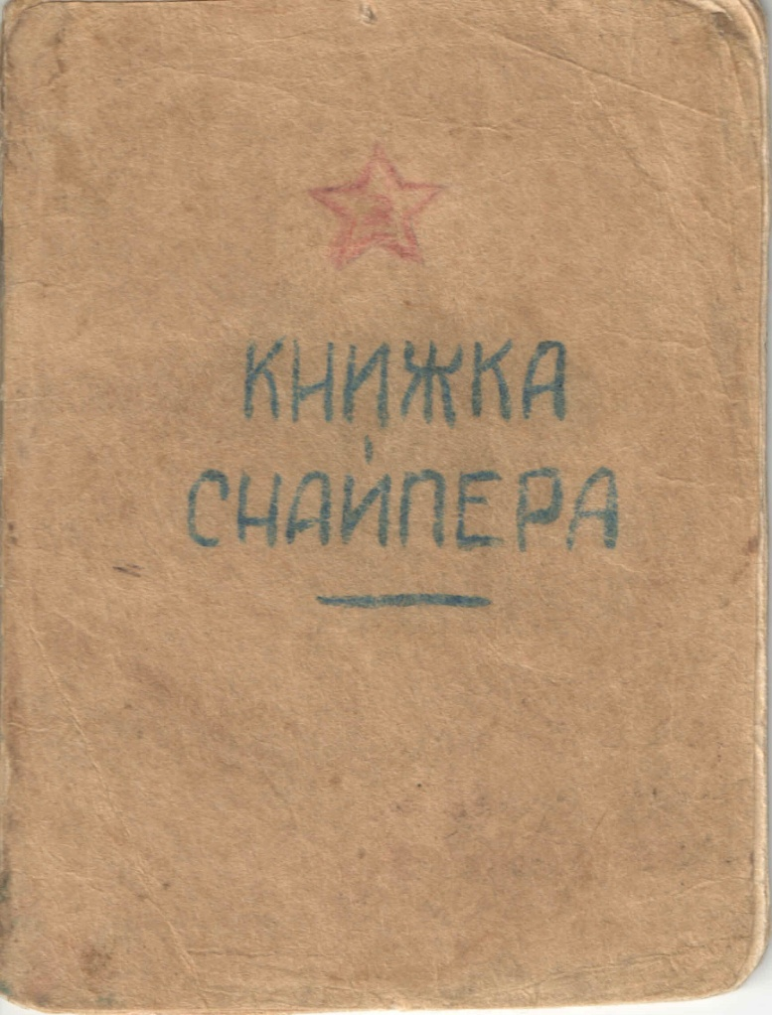
Так наша юная землячка оказалась в армии. Её отправили на курсы специальной подготовки снайперов, где она показала высокие результаты. Как оказалось, секретом достижений молодого «ворошиловского» стрелка было горячее желание поскорее попасть в действующую армию, чтобы бить фашистов и мстить за замученных в годы оккупации земляков. Галя Бущик считала, что снайпер - это такая военная профессия, которая позволяет вести личный счет уничтоженных врагов, поэтому отдалась военному делу полностью без остатка.
В апреле 1943 года Галя Бущик, окончившая курсы снайперов, получила повестку на фронт. С этой повестки начинается фронтовой путь юной Гали Бущик.
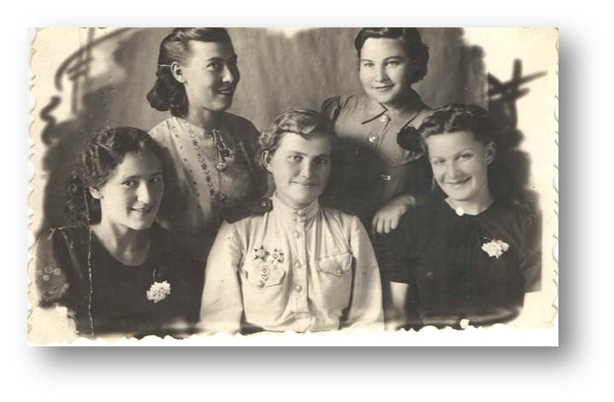
11 апреля 1943 года 300 кубанских девушек по призыву крайкома комсомола надели солдатские шинели, часть из них стали снайперами. Одной из них была уроженка города Краснодара Галя Бущик. В конце июня, окончив курсы снайперов она вместе с 36 девушками в составе снайперского взвода прибыла на линию фронта, которая получит название «Голубая линия». Под станицей Курчанской в составе 19-ой курсантской стрелковой бригады, а позже в 227-ой Темрюкской Краснознаменной дивизии она вступила в бой с оккупантами. Это было ее первое боевое крещение.
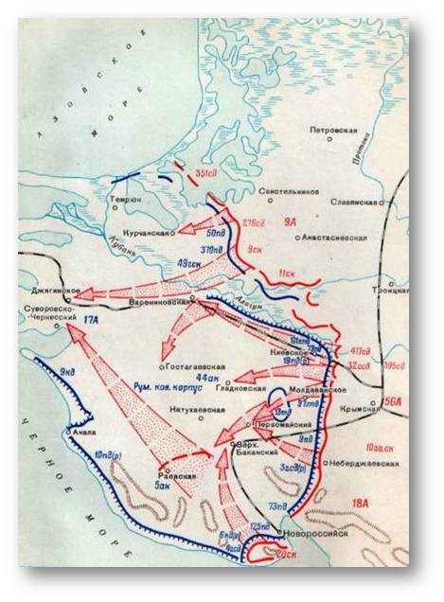
Вот, что говорится о боевых действиях, в которых Галя Бущик принимала участие, в книге “Шли девушки дорогой фронтовой” автора Афанасия Костенкова: «На первое боевое задание Галя пошла с Ниной Бабай. Моросил дождь, было очень темно. Это на руку было снайперам. Незаметно для врага они перебрались на позицию и замаскировались.С рассветом фашисты начали выползать из окопов и укрытий. В прицеле Гали мелькнула темно-серая фигура, перетянутая офицерскими ремнями. «Послежу», - решила девушка, навела прицел и притихла. Прошло немного времени, гитлеровец показался вновь. Пригнувшись, он крался к небольшой высотке, заросшей кустарником. Галя затаила дыхание, прижалась к винтовке и плавно нажала на спусковой крючок. Есть! - так Галя открыла боевой счет.Немцы всполошились. Они думали, что снайперы находятся в нашей линии обороны, и открыли по ней пулеметный и минометный огонь. А боевая пара продолжала «охоту» невдалеке от позиции врага. В этот первый боевой день Галя Бущик уничтожила троих оккупантов. Ежедневно снайперы меняли место пребывания, кочевали из батальона в батальон. За неделю Г.Бущик уничтожила 10 фашистов и одна из первых в снайперском взводе получила правительственную награду.
В начале сентября 1943 года снайперский взвод держал оборону на безымянном острове. Галя Бущик получила приказ установить связь взвода со штабом полка. Вместе с сослуживцем Лидой Ефановой они погрузили в лодку катушки с телефонным проводом и отправились в путь. Остров находился в Курчанских лиманах, в непосредственной близости от позиций врага. Пройти к нему незамеченным было трудно. Скрываясь в камышовых зарослях, девушки продвигались вперед. Показался остров. От него их отделял небольшой плес. На берегу стояли подруги и махали руками, приветствуя Галю и Лиду. Они готовились принять катушку и протянуть провод к окопам взвода.
-Можно этот плес пройти побыстрее, - обратилась к командиру отделения Лида и приготовилась нажать на весла.
-Тихо! - приказала Бущик. - Здесь нужно осторожно, фрицы услышат, минами забросают.
И вдруг над головами раздался нарастающий вой.
-Лида, ложись, мины! - крикнула Галя.
Лодка качнулась, Ефанова вскрикнула и уронила весла. Галя подхватила подругу, чтобы та не упала за борт, но тут же сама была пронизана пулеметной очередью.
Так погибла восемнадцатилетняя комсомолка Гала Бущик, сражавшаяся за счастье Родины»
Девушка-воин Галя Бущик была похоронена у подножия кургана «Радан» у хутора Свистельникова. Тяжелая судьба постигла этот кубанский хуторок. Оказавшись у самой Голубой линии, он был полностью уничтожен вражеской артиллерией.
Спустя годы, трудно было найти место захоронения воинов. Но боевые подруги, выжившие в войне, отыскали могилу погибших девушек, в одной из которых была Галя.
3. Сбор исторических материалов, предметов, пополняющих основной и вспомогательный фонды музея.
Мы занимались сбором исторических материалов, предметов, иллюстрирующих историю школы. В нашем школьном музее сохранено много фотографий разных лет, которые непосредственно помогли нам приступить к исследованию.
Изучение различных исторических источников, документов – одно из важнейших условий исследовательской работы. Изучили архивные материалы, содержащиеся в школе; беседовали с учителями; провели анкетирование среди учащихся.
4. Создание экспозиции в школьном музее об истории школы
Музееведческие исследования призваны формировать новые знания в области теории и методики сбора, хранения, обработки и использования музейных предметов. Одним из направлений исследовательской деятельности музеев - это проектирование экспозиций и выставок.
В школьном музее хранится большое количество предметов, исторических материалов, фотографий, иллюстрирующих историю школы, благодаря которым, создана интересная экспозиция. Фотографии разных лет: учителей, директоров, зданий школы. Мы можем окунуться в разные периоды деятельности нашего образовательного учреждения.
Заключение
Был проведён теоретический анализ данной работы; провели поиск и систематизацию информации об истории школы; собрали исторические материалы, предметы, иллюстрирующие историю школы. Начали создание экспозиции в школьном музее об истории школы, а также в дальнейшей работе будут организованы и проведены экскурсии в музее для обучающихся школы, их родителей и выпускников.
Мы пришли к выводу, нет в нашем городе школы с такой интересной и богатой историей, как наша школа №2. За 100- летнюю она приобрела свои традиции, которые умножают её славу.
В результате проведённой работы мы узнали много фактов из истории школы, научились работать с документами, составлять вопросы для бесед и анкетирования, отбирать и систематизировать материал. В дальнейшей работе будут проведены исторические уроки и экскурсии по данной теме.
Беседуя с выпускниками и учителями, можно сделать вывод, что нет среди них того, кто бы ни вспоминал о школе с ностальгией и доброй улыбкой. Моя школа прошла долгий и нелёгкий путь. Думаю, она заслужила только слова признательности и благодарности, как от её выпускников, так и от её современных учеников. Школа, без сомнения может гордиться своими учениками – выпускниками, которые уже внесли немалый вклад во все сферы общества : науку, образование, медицину, сельское хозяйство, на процветание нашей страны.
Но наш поиск не закончен, еще много страниц из истории школы остались не освещенными. Впереди много интересной работы.
К сожалению, невозможно охватить все, вспомнить каждого, ведь в школе ежедневно свершаются события, важные и не очень, но дорогие как воспоминания о детстве, юности, милых сердцу людях. Мы будем продолжать эту очень важную работу, вносить дополнения в летопись школы. В связи с этим свою задачу мы видим в том, чтобы превратить школу в духовный центр окружающего социального пространства – сохранить и распространить культуру и исторические традиции «малой» родины.

